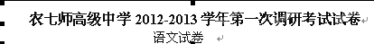
总分 150分 时间120分钟
一阅读下面的文字，完成1~3题。（3小题 每题3分共9分）
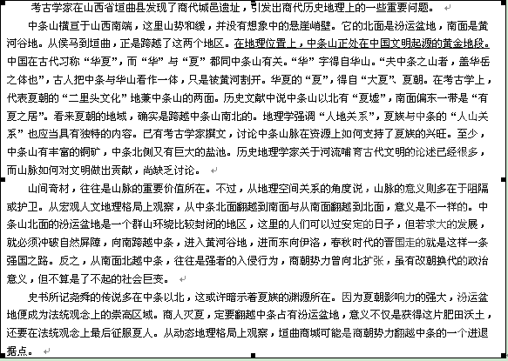
1下列作为文中画线部分的证据，错误的一项是
A.山西南端的中条山山势和缓，并没有想象中的悬崖峭壁。
B.中国在古代习称“华夏”，而“华”与“夏”都同中条山有关。
C.古人早已看出中条山与华山本为一体，只是被黄河割开。
D.考古学上代表夏朝的“二里头文化”地兼中条山南北两面。
2.下列理解符合原文意思的一项是
A.关于中条山脉如何对中国文明做出贡献的研究，至今仍然是一片空白。
B.从地理空间关系的角度说，中条山的意义在于联结汾运盆地和黄河谷地。
C.中条山北面的汾运盆地尽管群山环绕，比较封闭，仍不失为一片肥田沃土。
D.商人要想在法统观念上灭夏，占有汾运盆地，垣曲无疑是一个必经之地。
3 根据原文提供的信息，下列推断正确的一项是
A.作为自然屏障的中条山成功地阻隔了商人的入侵，护卫着夏人的安全。
B.相对而言，历史地理学界对“人河关系”的研究较为深入，取得了一定成果。
C.晋人向南翻越中条，不仅具有改朝换代的政治意义，也是了不起的社会巨变。
D.历史文献中关于“夏墟”和“有夏之居”的记载，说明夏族发祥于汾运盆地。
二 文言文阅读 （ 共42分）
（一）课内文言文（选择9分翻译10分共19分）
4.下列句中“尽”字意思不同的一项（ ）
A、宾主尽东南之美。 尽是他乡之客。 B、其有敢不尽力者乎。 则智者尽其谋。
C、潦水尽而寒潭清。 兴尽悲来，识盈虚之有数。 D、聊乘化以归尽。 食之不能尽其才。
5比较下列加点词的意义和用法，判断正确的一项是（ ）
①奉宣室以何年 ② 处涸辙以犹欢 ③ 老当益壮 ④ 穷且益坚
A、①和②相同，③和④相同 B、①和②不同，③和④不同
C、①和②不同 ，③和④相同 D、①和②相同，③和④不同
6下列各句中加点的词语解释正确的一项是（ ）
A云销雨霁，彩彻区明 彩：彩霞. B、无路请缨，等终军之弱冠 等：等到
C.察臣孝廉 察：考察。 D.听臣微志 听：满足。
翻译句子（10分）
7 天高地迥，觉宇宙之无穷；兴尽悲来，识盈虚之有数。（4分）
译文： 。
8 善万物之得时，感吾生之行休。（3分）
译文 。
9 臣具以表闻，辞不就职。（3分）
译 。 （二）诗词鉴赏（11分）
宿江边阁 杜甫
暝色延山径，高斋次水门。薄云岩际宿，孤月浪中翻。
鹳鹤追飞静，豺狼得食喧。不眠忧战伐，无力正乾坤。
注：此诗作于766年春，阁在长江边，有山川之胜。全诗表达了诗人忧国忧民的情怀。
10颔联是诗中的名句，为人称道。其中 “宿”字和“翻”字用得非常精妙，请简要说说妙在何处。(6分)
答：
11颈联写深夜无眠时所闻，一静一动。有人认为是写实，没有其他意味；也有人认为是双关，内含深意。你同意哪一种说法，请简述理由。（5分）
答：
（三）默写（12分）
12（1）既自以心为形役，奚惆怅现而独悲？ ， 。
（2）富贵非吾愿，帝乡不可期。 ， 。（3 ） ，烟光凝而暮山紫 。
（4 ）渔舟唱晚 ， 雁阵惊寒 。
（5 ） ， ，茕茕孑立，形影相吊。
（6）但以刘日薄西山， ， ， 。
三小小说阅读（22分）
锈损了的铁铃铛 宗璞
秋天忽然来了，从玉簪花抽出了第一根花棒开始．那圆鼓鼓的洁白的小棒槌，好像要敲响什么，然而它只是静静地绽开了，飘散出沁人的芳香。这是秋天的香气，明净而丰富。
本来不用玉簪棒发出声音的，花园有共同的声音。那是整个花园的信念：一个风铃，在金银藤编扎成的拱形门当中，从缠结的枝叶中挂下来。这风铃很古老，是铁铸的，镌刻着奇妙的花纹。铃中的小锤很轻巧，用细链悬着，风一吹，就摇摆着发出沉闷的有些沙哑的声音。春天和布谷鸟悠远的啼声作伴，夏天缓和了令人烦躁的坚持不懈的蝉声，秋夜蟋蟀只有在风铃响时才肯停一停。小麻雀在冬日的阳光中叽叽喳喳，歪着头对准风铃一啄，风铃响了，似乎在提醒，沉睡的草木都在活着。
“铁铃铛!”孩子们这样叫它。他们跑过金银藤编扎的门，总要伸手拨弄它。勉儿，孩子中间最瘦弱的一个，常常站在藤门近处端详。风铃是勉儿的爸爸从一个遥远的国度带回的。从他装满问号的眼睛可以看出，他觉得这铃很神秘。
风铃那沉闷又有些沙哑的声音，很像是富有魅力的女低音，又像是一声长长的叹息。
勉儿常常梦见那总不在家的爸爸。勉儿梦见自己坐在铁铃铛的小锤上。抱住那根细链。打秋千似的，整个铃铛荡过来又荡过去，荡得高高的!他掉下来了，像流星划过一条弧线，正落在爸爸的书桌上。各种书本图纸一座座高墙似的挡住他，什么也看不见。爸爸大概到实验室去了。爸爸说过．他的书桌已经够远，实验室还更远，在沙漠里。沙漠是伟大的。
“爸爸!”勉儿大声叫。他的喊声落在花园里，惊醒了众多的草木。小棒槌般的吃惊地绽开了好几朵。紫薇怀疑地摇着—簇簇有皱折的小花帽。马缨花到早上才有反应。在初秋的清冷中，它们只剩了寥寥几朵，粉红的面颊边缘处己发黄，时间确实不多了。
“你在这里!铁铃铛!”勉儿上学时照例招呼老朋友。他轻轻抚摸铃身，想着它可能累了。
风铃忽然摇动起来，幅度愈来愈大，素来低沉的铃声愈来愈高昂、急促，好像生命的暴雨尽情冲泻，充满了紧张的欢乐。众草木用心倾听这共同的声音，花园笼罩着一种肃穆的气氛。勉儿也肃立。那铃勇敢地拼命摇摆着，继续发出洪钟般的声响。声响定住了勉儿，他有些害怕。
“它把自己用得太过了。”紫薇是见过世面的。
好一阵，勉儿才迈步向学校走去。随着他远去的背影，风铃逐渐停下来，声音也渐渐低沉，最后化为一声叹息。不久，叹息也消失了，满园里弥漫着玉簪花明净又丰富的香气。
勉儿从学校回来，走过花园，风铃沉默着。那吊着小锤的细链僵直了，不再摆动，用手拉，也没有一点动静。他自己的心悬起来，像有一柄小锤，在咚咚地敲。
他没有弄清到底发生了什么事，便和妈妈一起到沙漠中了。无垠的沙漠，月光下银子般闪亮。爸爸躺在一片亮光中，微笑着，没有一点声音。
他是否像那个铁铃铛．尽情地唱过了呢?
勉儿累极了，想带着爸爸坐在铃上回去。他记得那很简单。但是风铃只悬在空中，小锤子不垂下来。他站在爸爸的书桌上，踮着脚用力拉，连链子都纹丝不动。铃顶绿森森的，露出一丝白光。那是裂开的缝隙。链子和铃顶粘在一起．锈住了。
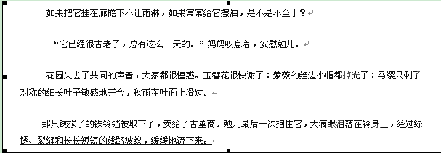13怎样理解第l3自然段“他是否像那个铁铃铛，尽情地唱过了呢”在文中的含意？（4分）
14．第6自然段中画线句子描写草木惊醒后的各种情态，请结合全文回答这样写有什么作用。（6分 ）
15．请结合全文谈谈“铁铃铛”在文中的意义。（6分）
16．请分析最后一段画线句子的妙处。（6分）
四语言运用（16---18各3分 19题4分20题4分 共17分）
17下列各句中，加点的熟语使用恰当的一项是( )
A．王老师为人谨慎，战战兢兢地工作，勤勤恳恳地教书，深受学生爱戴。
B．操场上锣鼓喧天，人声鼎沸，可是高三同学安然无恙地坐在教室里，看书的看书，做习题的做习题，谁也没有关注教室外的事情。
C．《边城》描写了秀色可餐的湘西自然风光，古朴淳厚的民俗风情，这里的一切如梦一般宁静美好。
D．在已经气息奄奄的暮年，他坐在公园的石凳上沉思往事，突然发现自己所崇拜的偶像不过是个华而不实、自私自利的小人。
18、下列各句，没有语病的一句是（ ）
A. 今年的4月22日是第38个世界地球日，我国的宣传主题是“善待地球——从节约资源做起”。确定这样一个主题，目的是唤起人类爱护地球、保护家园的意识和行为。
B. 四川汶川大地震发生后，全国人民展开了气壮山河、感天动地的斗争，形成了万众一心、众志成城，不畏艰险、百折不挠，以人为本、尊重科学，鼓舞着全国人民为实现全面建设小康社会的目标而努力奋斗。
C．由于北京奥运会和残奥会的成功举办，标志着中华民族以崭新的姿态屹立世界的东方，中国人民正满怀豪情走向更加光明灿烂的未来。
D．神舟七号载人航天飞行圆满成功，实现了我国空间技术发展具有里程碑意义的重大跨越，是中国人民攀登世界科技高峰的又一伟大壮举，也是献给伟大祖国59岁华诞的珍贵礼物和诚挚祝福。
19、下列各诗句所涉及的传统节日，依次对应正确的一项是（ ）
①遥知兄弟登高处，便插茱萸少一人。 ②东风夜放花千树，更吹落，星如雨。③千门万户瞳瞳日，总把新桃换旧符。 ④柔情似水，佳期如梦，忍看鹊桥归路。⑤渚闹渔歌响，风和角棕香。
A．重阳节 元宵节 春节 七夕节 端午节 B．春节 重阳节 元宵节 冬至 清明
C．重阳节 春节 元宵节 七夕节 冬至 D．元宵节 春节 端午节 重阳节 七夕节
20以“儒学”开头重组下面的语句。
中国人民在国际事务中主张国家之间不分大小强弱，一律平等，互相尊重，这是与深受儒学“和为贵”思想的影响，形成一贯爱好和平的民族传统分不开的。（4分）
21仿照下列例句，以"夏天"、"秋天"为情境，写两段与例句句式和意蕴相同的话。（4分）
例句：微笑是春天里的一缕轻风，温柔地吹拂着每颗沉睡的心灵，期待它们慢慢地苏醒。
微笑是夏天里的＿＿＿＿＿＿＿＿＿＿＿＿＿＿＿＿＿＿＿＿＿＿＿＿＿＿＿＿。
微笑是秋天里的---------------------------------------------------------------------------------。
）
五写作（60分）
22.人与人之间、物与物之间都存在着“差异”。这种“差异”需要我们客观审视，也需要我们理智对待。实际上，“差异”的存在反映了生命、生活形态的丰富多彩，也带给人们更多深入认识社会、认识人自身的机会。
请以“面对差异”为题，写一篇作文，诗歌除外，文体不限，不得少于800字。

参考答案
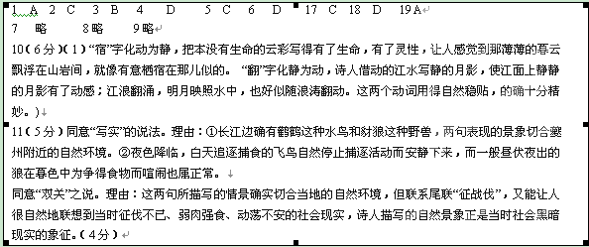12 略
13答案：爸爸就像铁铃铛那样“尽情地唱过”，在艰苦的环境中忘我工作，透支健康甚至生命，体现了自己的人生价值。解析：注意“铁铃铛”在文中的象征含义。
14案：草木被赋予了人的情感，形象生动，与前文草木沉睡和后文的草木惶惑的情态相呼应，烘托出紧张的气氛，暗示爸爸命运的变化。解析：以草木的情态衬托人物的心理，间接揭示爸爸的命运。
15答案：铁铃铛是全文的线索，实写铃铛虚写爸爸；铁铃铛的命运象征爸爸的命运；铁铃铛寄寓了勉儿和爸爸之间的深厚情感。解析：要结合文本理解其含义。
